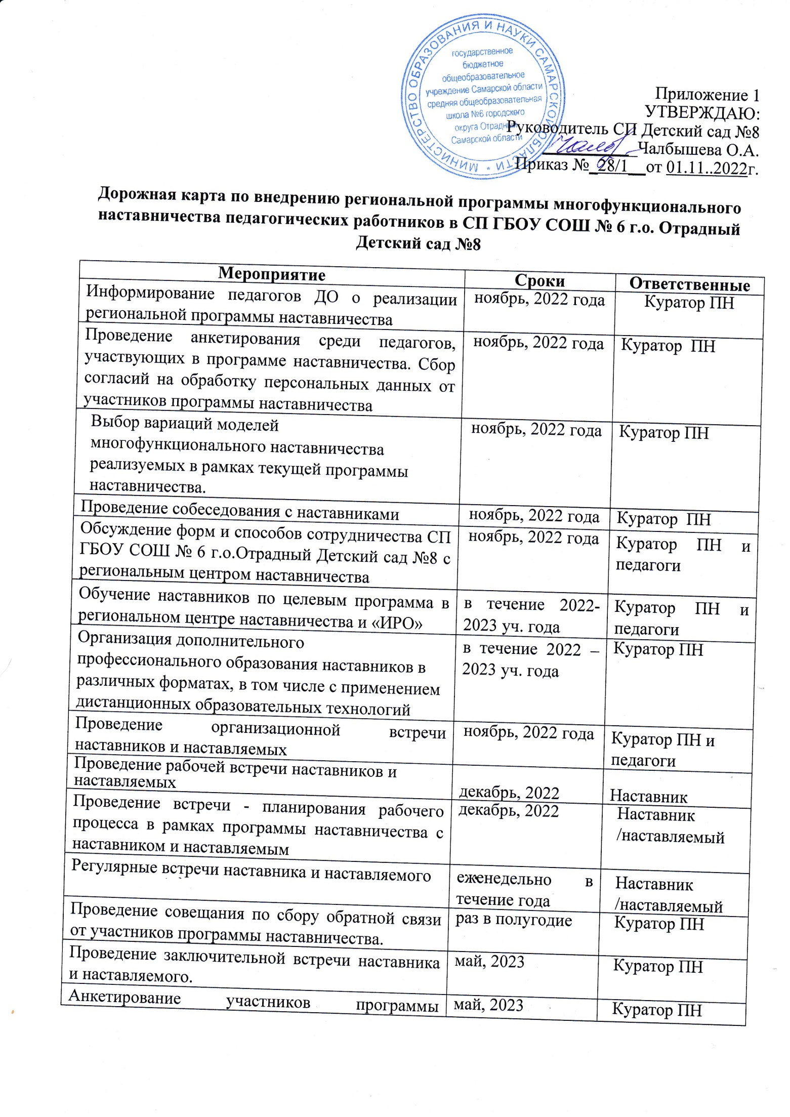
наставничества. Проведение мониторинга личной удовлетворенности участием в программы наставничества.
Оценка участников по заданным параметрам, проведение заключительного этапа мониторинга влияния программ на всех участников | май, 2022 | Кураторы ПН
Отчёт наставников по реализации программы наставничества | май, 2022 | Наставники
Отчёт наставляемых по плану самообразования | май, 2022 | Наставляемый
Аналитическая справка об итогах реализации программы наставничества в ГБОУ СОШ № 6 г.о.Отрадный | август, 2022 | Куратор ПН

